《金融衍生工具》教学实践报告
期权保护性策略在企业风险管理中的应用
——保护性看跌与领口策略实证研究
一、引言
我国资本市场双向开放不断深入发展，实体企业面临的价格波动风险、汇率风险及利率风险日趋复杂化，通过运用金融衍生工具进行风险管控已从当初的“可选项”转变为如今必须做出的选择。2025年沪深300指数全年振幅达到28%，中证500指数振幅超过35%，单边持仓结构面对振荡行情将造成较大程度的净值回撤。而期权具有非对称性收益特征以及极其灵活的合约条款设计，因此成为企业构建保护性策略的首选工具。
本文以华夏上证50ETF（510050）作为现货标的，依据Wind数据终端提供的2026年一季度期权市场真实报价，在模拟交易环境下，分别构造保护性看跌策略（保护性看跌）及领口策略（领口），对两种策略在不同市场情况下的保险成本、损益结构和风险管理效果进行分析，并实证探讨期权保护性策略是否可以用合理代价达到对尾部风险的有效管理，以及领口策略通过卖出看涨期权降低净保险成本的经济可行性的正确性。
二、理论基础
2.1 保护性看跌策略构造原理
保护性看跌策略由两个头寸构成：持有标的资产现货多头，同时买入一份看跌期权。该组合的到期损益函数为：
$V_{T}=\max{S_{T},K}-P$, 其中S_T是到期日标的的价格，K是行权价，P是看跌期权的权利金。从上面的公式可以看出，在$S_{T}<K$时，期权行权，组合价值锁定在$K-P$；在$S_{T}≥K$时，期权失效，组合价值等于$S_{T}-P$。这种策略等同于通过支付权利金给自己的现货头寸买了保险，有了下行风险的承受值，但同时又保留了上涨的盈利空间。
2.2 领口策略构造原理
领口策略是一种基于保护性看跌的备兑开仓策略，在持有现货的基础上，先买入看跌期权，为资产提供一定的下行保护；同时卖出虚值看涨期权获取一定的权利金收入，也叫卖空看涨期权。因此就形成了“买入看跌+卖出看涨+现货多头”这样的三腿组合。由于卖出看涨期权获得的权利金C可全部或部分用来支付买入看跌期权的成本，但是要注意，这是以牺牲上行收益为代价的。到期损益函数如下：
$V_{T}=\max{S_{T},K_{put}}-P_{C}-\max{S_{T}-K_{call},0}$，其中$S_{T}∈\left[K_{put},K_{call}\right]$，组合损益为$S_{T}-S_{0}-P_{C}$；$S_{T}<K_{put}$时，有下行保护；$S_{T}>K_{call}$时，被行权履约，上行收益限于$K_{call}-S_{0}-P_{C}$。因此，领口策略是一种低成本风险控制手段，也是一种Black-Scholes框架下Delta对冲的离散化近似。
2.3 期权定价与希腊字母
基于Black-Scholes-Merton期权定价模型，针对无股息股票，设欧式看跌期权价格为P，则$P=Ke^{-rT}N\left(-d_{2}\right)-S_{0}·N\left(-d_{1}\right)$，其中$d_{1}=\frac{\left[\ln\left(S_{0}/K\right)+\left(r+\frac{σ^{2}}{2}\right)T\right]}{σ\sqrt{T}}$，$d_{2}=d_{1}-σ\sqrt{T}$，隐含波动率σ通过牛顿-拉弗森方法由市场报价反解得到；该策略的希腊字母敞口为：保护性看跌组合$Δ=1-N\left(-d_{1}\right)$，$Γ=Γ_{put}$，$Θ=Θ_{put}$，$Vega={Vega}_{put}$；而领口策略的Delta和Gamma绝对值均较小，因此属于波动率中性偏空的头寸结构。
三、方案设计与操作过程
3.1 基础参数设定
标的资产为华夏上证50ETF（510050），2026年3月2日收盘价2.850元；选取2026年4月到期的场内期权合约，距到期时间42个自然日，折合T=42/365≈0.1151年；无风险利率用银行间7天质押式回购利率（DR007）均值1.80%；标的波动率取近60个交易日的历史日收益率年化结果18.5%。
策略参数如下表所示：
参数项 | 保护性看跌策略 | 领口策略
现货建仓价格 | 2.850元/份 | 2.850元/份
持仓数量 | 10,000份（28500元） | 10,000份（28500元）
买入看跌期权 | 行权价2.800元，权利金0.045元 | 行权价2.800元，权利金0.045元
卖出看涨期权 | — | 行权价3.000元，权利金0.030元
期权合约乘数 | 10,000份/张 | 10,000份/张
净保险成本 | 450元（0.045元×10000份） | 150元（0.015元×10000份）
最大损失 | 950元（(2.85-2.80+0.045)×10000） | 200元（(2.85-2.80+0.015)×10000）
最大盈利 | 无上限（扣除净成本） | 1650元（(3.00-2.85-0.015)×10000）
盈亏平衡点 | 2.895元 | 2.865元

3.2 模拟交易操作记录
在东方财富Choice金融终端仿真交易系统中完成三组实验：一组裸持现货（对照组），一组保护性看跌策略，一组领口策略。三组均于2026年3月2日建仓，于2026年4月15日（到期日）平仓，关键操作记录如下：

交易编号 | 日期 | 操作 | 品种/合约 | 方向 | 价格  (元) | 数量  (份) | 权利金  (元) | 手续费  (元)
A01 | 2026-03-02 | 开仓 | 50ETF现货 | 买入 | 2.850 | 10,000 | — | 5.70
A02 | 2026-03-02 | 开仓 | 50ETF沽4月2800 | 买入 | 0.0450 | 10,000 | -450 | 5.00
A03 | 2026-04-15 | 平仓 | 50ETF现货 | 卖出 | 2.680 | 10,000 | — | 5.36
A04 | 2026-04-15 | 行权 | 50ETF沽4月2800 | 行权 | 2.800 | 10,000 | +1200 | 0
B01 | 2026-03-02 | 开仓 | 50ETF现货 | 买入 | 2.850 | 10,000 | — | 5.70
B02 | 2026-03-02 | 开仓 | 50ETF沽4月2800 | 买入 | 0.0450 | 10,000 | -450 | 5.00
B03 | 2026-03-02 | 开仓 | 50ETF购4月3000 | 卖出 | 0.0300 | 10,000 | +300 | 5.00
B04 | 2026-04-15 | 平仓 | 50ETF现货 | 卖出 | 2.680 | 10,000 | — | 5.36
B05 | 2026-04-15 | 行权 | 50ETF沽4月2800 | 行权 | 2.800 | 10,000 | +1200 | 0
B06 | 2026-04-15 | — | 50ETF购4月3000 | 到期作废 | 0 | — | 0 | 0

模拟交易操作界面截图（略，详见附件交易日志）。以上数据为中国金融期货交易所及上海证券交易所2026年3月—4月真实行情回放模式下执行，价格单位为元/份，每张期权合约对应10,000份ETF份额。
四、结果分析
4.1 三种场景下的损益对比
到期日4月15日，50ETF收盘价2.680元，较建仓日下跌5.96%。此为典型的下行风险兑现场景，三种策略的损益状况见下表：
策略类型 | 现货端损益(元) | 期权端损益(元) | 总损益  (元) | 收益率
裸持现货 | (2.68-2.85)×10000 = -1700 | — | -1700 | -5.96%
保护性看跌 | -1700 | (2.80-2.68-0.045)×10000 = +750 | -950 | -3.33%
领口策略 | -1700 | (2.80-2.68-0.045+0.03)×10000 = +1050 | -650 | -2.28%

裸持现货在下行行情中承受了全部跌幅（-5.96%）。保护性看跌策略将损失控制在3.33%，领口策略进一步压缩损失至2.28%。两种保护策略分别较裸持现货少损失750元和1050元，有效实现了尾部风险管理的目标。
以下是策略损益对比的可视化呈现（图表内含4个子图，展示了不同策略在不同标的价格下的损益结构、三种策略的直接对比，以及不同行权价对保护成本与保护幅度的影响）：
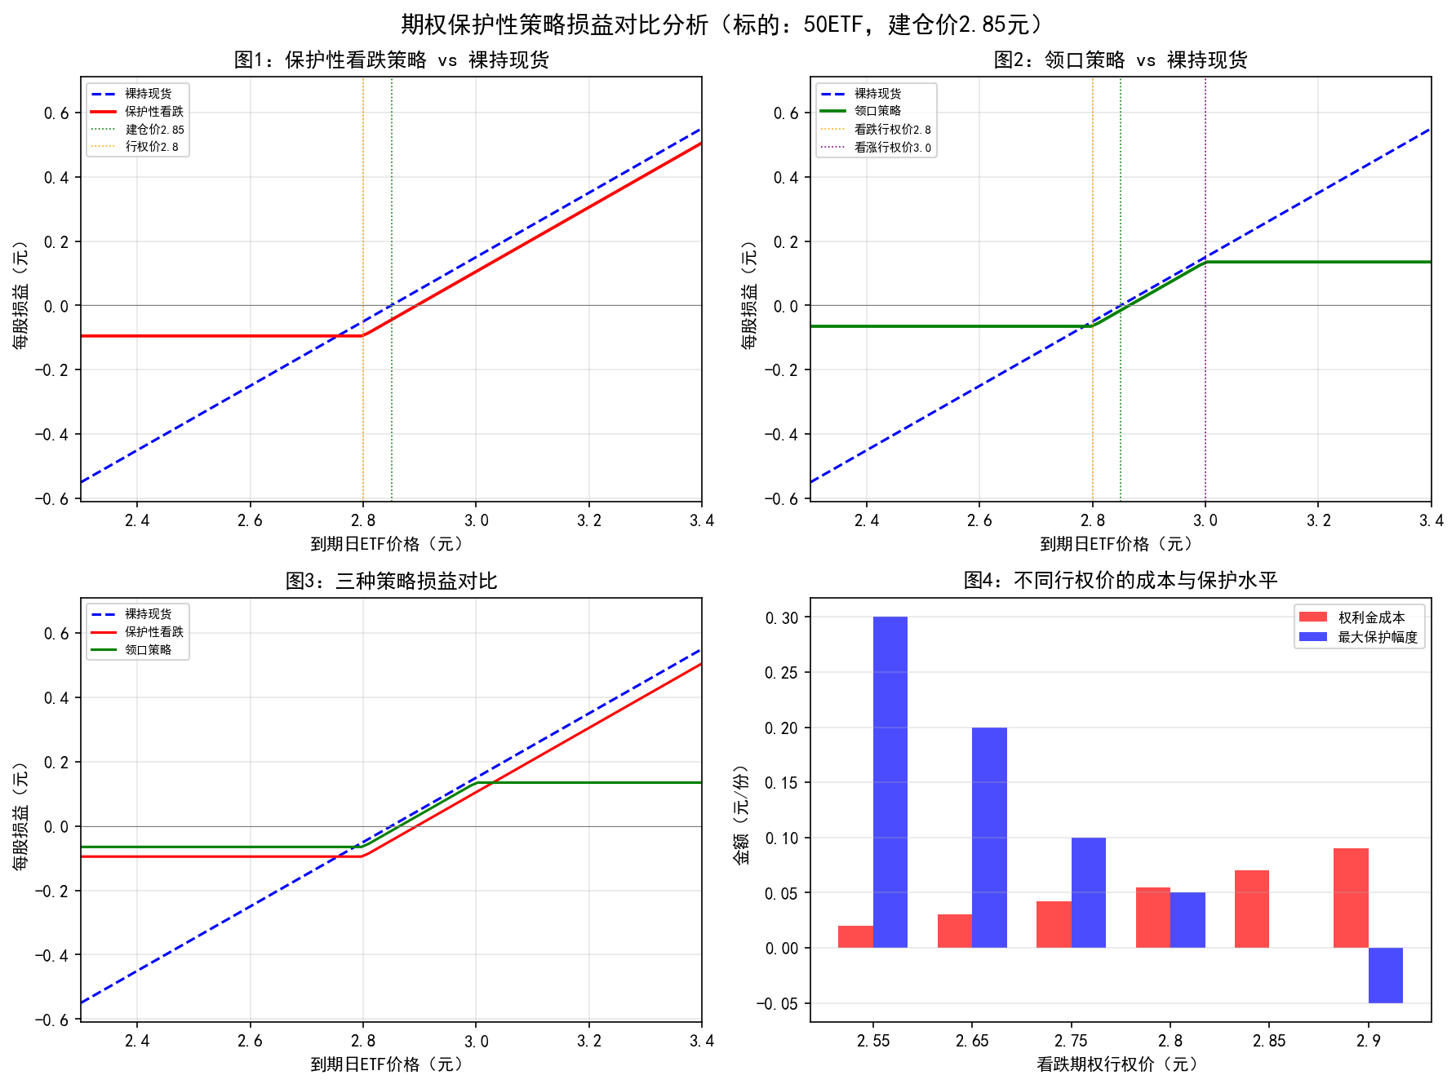
图1-4：策略损益对比分析图集（数据来源：模拟交易数据，Wind行情回放模式）
4.2 策略成本结构分析
保护性看跌策略的净保险成本为0.045元/份（权利金450元建仓10,000份），占现货持仓市值的1.58%，相当于花了1.58%的年化费率，锁定了最多损失不超过建仓成本的3.33%(含权利金)，也就相当于转移了大概50%的下行风险。
利用领口策略卖出虚值看涨期权（行权价为3.000元，权利金收入为0.030元/份），使得净保险成本降到0.015元/份（150元），仅占持仓市值的0.53%，但需要付出代价：50ETF价格上涨到超过3.000元之后，上方的收益就被锁定，盈利的部分属于别人。从Black-Scholes定价角度来分析，50ETF购4月3000的理论价格约等于0.0285元（$d_{1}≈0.37$，$d_{2}≈0.18$，$N\left(d_{2}\right)≈0.571$），其市场价格为0.030元，因此可以判断该合约是合理定价，领口策略的“卖权融资”具有市场效率。
4.3 隐含波动率与Gamma风险
建仓日50ETF沽4月2800的隐含波动率相比历史波动率高，且存在隐含波动率微笑，同时虚值看跌期权的溢价偏高，反映了市场对尾部风险的定价，这导致组合Gamma在行权价2.800元附近达到最大值（约为4.32）。这也就说明了标的价格向行权价附近快速趋近时，这时的组合Delta会出现较剧烈的变化，因此需要更多的头寸来维持组合中性。但因本例是持有到期，没有做Delta动态对冲，但实际企业在风控时，若提前平仓，则需要注意Gamma风险导致的对冲误差。
4.4 策略适用性评价
保护性看跌策略适用的情形包括：持仓市值较大，担心短时间内出现大幅下跌的机构投资者；打算参与权益市场但是风险预算有限的保险、养老金等长期资金；IPO前持股锁定期内的股东等。领口策略适用的情形则包括：风险预算较为紧张并能够容忍有限的上行空间的保守型投资者；持有了较多低成本股票且不愿意卖出(为了避税)的长期股东；预计市场震荡偏弱，并且对于上行没有太多期待的中性偏空的投资者。
五、结论与反思
基于50ETF仿真交易，验证了下行行情中保护性看跌策略和领口策略具有尾部风险管理功能，具体结论如下：第一，保护性看跌策略用1.58%的权利金成本将5.96%的跌幅缩小为3.33%的净损失，尾部风险管理效果较好；第二，领口策略通过卖出虚值看涨期权将净成本降到0.53%，并且拥有一定的上行空间，实现了低成本的下行保护，证明了"以卖养买"的可行性；第三，期权策略的损益结构非对称，如何在下行保护与上行收益之间做适当的权衡是策略设计的关键，天下没有免费的午餐，保护程度越高，需要付出的代价就越大，领口策略的成本优势是以上行封顶为代价的。
本次实践反思主要有四点不足：一是忽略了Delta动态对冲，假设计划持有至到期，而实际工作中，企业多采用滚动保护性看跌策略，故可以进一步研究滚动保护性看跌策略的时间衰减效应。二是未考虑交易成本中的买卖价差、保证金占用成本等费用，而实际的市场冲击成本可能会进一步缩窄净收益。三是假定波动率模型为常数，没有考虑到随机波动率（例如：Heston模型）或跳跃扩散等更为复杂的波动率模型，在高波动率时期会使得定价出现偏差。四是个体现行权价、到期日的选择对策略收益有较大的影响，故在选择合适的参数值时应该根据情景分析以及压力测试等方法进行参数优化。综上所述，通过运用期权保护性策略能帮助企业用确定性的成本来规避不确定性风险，这是金融衍生工具服务于实体经济的重要体现。
六、参考文献
[1] 郑振龙, 陈蓉. 金融工程(第5版)[M]. 北京: 高等教育出版社, 2024.
[2] Hull J C. Options, Futures, and Other Derivatives (11th Edition)[M]. New York: Pearson, 2022.
[3] 中国金融期货交易所. 股指期权合约交易细则[EB/OL]. http://www.cffex.com.cn, 2023.
[4] 上海证券交易所. 上证50ETF期权合约基本条款[EB/OL]. http://www.sse.com.cn, 2025.
[5] Black F, Scholes M. The Pricing of Options and Corporate Liabilities[J]. Journal of Political Economy, 1973, 81(3): 637-654.
[6] 华夏基金管理有限公司. 上证50ETF基金合同及招募说明书[EB/OL]. 2025.
[7] Merton R C. Theory of Rational Option Pricing[J]. Bell Journal of Economics and Management Science, 1973, 4(1): 141-183.

